Activités avant le visionnage

1. C’est ça?
1.1 Beantworte die Fragen auf Deutsch.
Nenne drei Sportarten, die in Frankreich und in der Schweiz ausgeübt werden.

Individuelle Lösungen

Welche Sportarten werden an deinem Wohnort von einem Verein angeboten?

Individuelle Lösungen

Welche Sportarten sollten deiner Meinung nach an deinem Wohnort in Zukunft noch angeboten werden?

Individuelle Lösungen

1.2 Beantworte die nachfolgenden Fragen auf Französisch.
Pourquoi fais-tu du sport? Si non, pourquoi?

Individuelle Lösungen

Combien de fois par semaine fais-tu du sport et quels sports aimes-tu?

Individuelle Lösungen

Pourquoi aimes-tu pratiquer ces sports?

Individuelle Lösungen

Quel est ton sport préféré à l’école?

Individuelle Lösungen

Quels sports peut-on pratiquer en Suisse principalement en hiver et en été en plein air (Outdoor)?

des sports d’hiver | des sports d’été
P. ex. en hiver on peut faire du ski, du snowboard, du hockey sur glace, … | P. ex. en été on peut nager, on peut jouer au foot, au tennis, on peut aller en montagnes…

Est-ce que tu connais des sports qu’on pratique surtout en Suisse?

Schwingen und Hornussen

2. Vocabulaire
Diese Wörter helfen dir, das Video besser zu verstehen. Lies die französischen Wörter und suche die korrekte deutsche Übersetzung. Verbinde die Wörter mit einem Pfeil.

ils indiquent die Verbindung
gérer das Abseits
s’amuser führen (hier: den Ball führen, dribbeln)
la connectivité sie nennen, sie zählen auf
la santé sich vergnügen
attraper eine Gewohnheit
l’éducation physique annehmen, fangen
une habitude schiessen
le hors-jeu die Gesundheit
tirer der Sportunterricht

3. Connais-tu bien les expressions sportives?
Löse das Kreuzworträtsel, indem du die deutsche Übersetzung ins Rätsel schreibst.

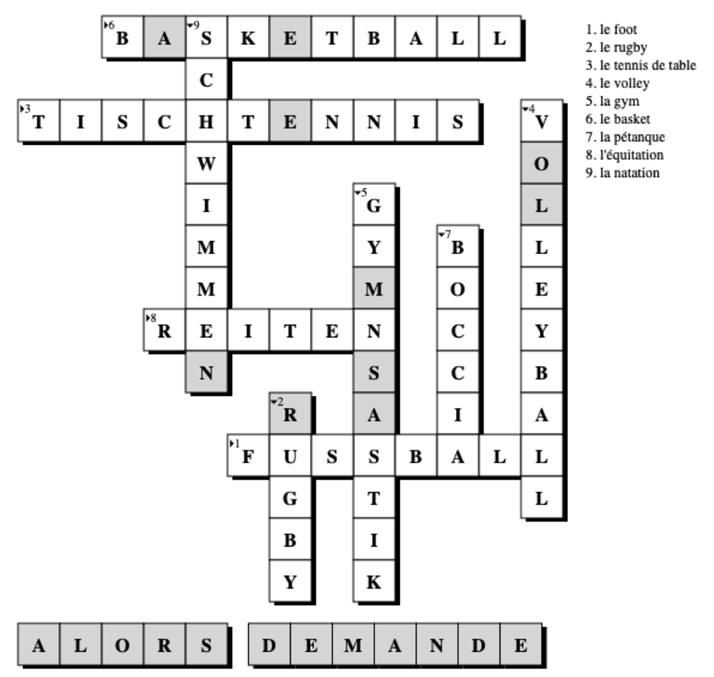

Activités pendant le visionnage

4. Tu as bien compris?
4.1 Beantworte die nachfolgenden Fragen.

Welches sind die Nationalsportarten der Franzosen gemäss Aussagen der Jugendlichen?

Rugby, Fussball, Handball, Schwimmen.

Was mögen die jungen Fussballspielerinnen am Fussball und weshalb spielen sie selbst Fussball?

Sie amüsieren sich gerne und mögen den Zusammenhalt unter den Mädchen und ihren Freundinnen. Sie lieben das Fussballspielen, weil es Spass macht und gut für die Gesundheit ist

Was ist das Ziel des Spiels, bei dem Jonas mitspielt (02:48-03:02 Min.)?

Jonas muss den Ball berühren oder erobern.

Weshalb ist Zlatan Ibrahimovic gemäss den Aussagen der Mädchen ein so guter Fussballspieler?

Er hat viel Talent und sie mögen die Art und Weise wie er spielt.

Welche Wörter sollte man als Fussballspieler oder Fussballspielerin unbedingt kennen? (07:00 Min.)

Abseits
Penalty
Corner
Einwurf (=touche)
Handspiel
schiessen

Nach der Meinung der Jugendlichen, welches sind Sportarten, die vorwiegend in Frankreich ausgeübt werden?

Polo, Fussball und Boccia (Pétanque)

Welche Personengruppe spielt in Frankreich vorwiegend Boccia?

Es sind vor allem ältere Menschen, die Boccia spielen.

4.2 Kreuze in der ersten Spalte alle Sportarten an, die du im Sportunterricht an deiner Schule betreibst. Fülle anschliessend die zweite und dritte Kolonne aus.

Les sports | Les sports dans mon école | Les sports vus dans l’école française dans la vidéo | Les sports que Jonas pratique dans la vidéo
le foot |  |  | X
le handball
le rugby
le tennis de table |  | X | X
la natation |  | X
le basket
la pétanque |  |  | X
le volley
l’unihockey
la gym |  | X

Activités après le visionnage

5. Coin culturel
5.1 Quels sont les différences entre l’éducation physique en Suisse et en France?

En France, ils ont deux heures d’éducation physique par semaine. En Suisse, nous avons trois heures. En France, les jeunes ne prennent jamais de douche à l’école. En Suisse, on se douche après le sport. En Suisse on pratique d’autres sports en Suisse à l’école.

5.2 Beschreibe deinen Lieblingssport auf Französisch.
- Quel sont les règles?
- Quel est le but de ce sport?
- De quel équipement sportif en as-tu besoin?
- Est-il difficile d’apprendre ce sport? Quelle est la difficulté?

Individuelle Lösungen

*6. Aller plus loin
Informiere dich im Internet über den Schweizer Nationalsport «Schwingen» und stelle diese Sportart als Portrait für eine französische Jugendzeitschrift vor. Schwingen heisst auf Französisch übrigens «La lutte suisse». Verfasse deinen Text auf Französisch.

Individuelle Lösungen

